PRESSE-INFORMATION | 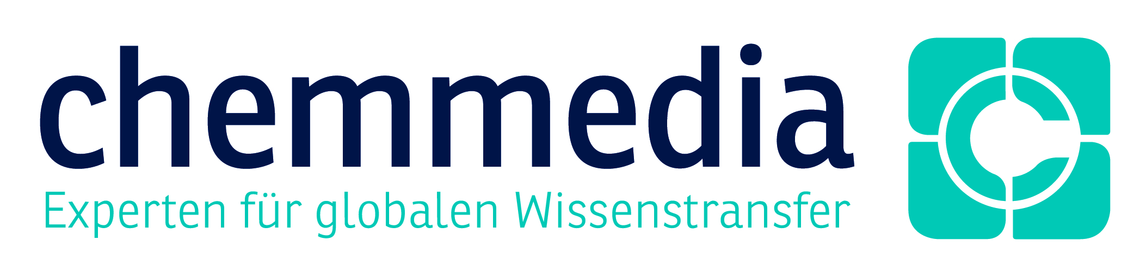

eLearning-Award 2014 in der Kategorie LCMS geht an FRESSNAPF und Chemmedia

Lernangebot beim europäischen Marktführer für Heimtierbedarf mit KnowledgeWorker realisiert

Chemnitz, 21.10.2013 – Rund zehntausend FRESSNAPF-Mitarbeiter in zwölf europäischen Ländern nutzen ein neues Weiterbildungsangebot, dessen Konzept und Realisierung soeben mit dem vom Fach-magazin „eLearning-Journal“ vergebenen eLearning-Award 2014 in der Kategorie LCMS „e-Learning Roll-Out national und international“ ausgezeichnet wurde. Die Fressnapf Tiernahrungs GmbH, Europas Markt-führer im Heimtierbedarf mit über 1.200 Märkten in zwölf europäischen Ländern, hat sich für eine e-Learning-Lösung entschieden, die Mitarbeiter multimedial nachhaltig schult und zum Selbstlernen animiert. Technisch und konzeptionell begleitet der Chemnitzer e-Learning-Anbieter Chemmedia AG das ausgezeichnete Projekt.

LCMS KnowledgeWorker ermöglicht internationalen Roll-Out der Lernkurse in Rekordzeit
Hauptzielsetzung des Projektes: eine konsequente, moderne und am Bedarf der FRESSNAPF-Märkte ausgerichtete Weiterbildung. Dazu wurden die Kompetenzen der FRESSNAPF-Akademie in den Bereichen Training, Qualifizierung und digitale Medien gebündelt. Am Aufbau der Bildungsinitiative beteiligten sich neben Experten wie Tiermediziner und Marketingspezialisten auch FRESSNAPF-Mitarbeiter aus elf Ländern in Europa.
Zu den Lernzielen zählen neben der Entwicklung der Beratungskompetenz der Aufbau von Produkt- und Spezialwissen, Grundlagenwissen zur Ernährung und Haltung von Tieren sowie die Vermittlung und Transferunterstützung für unternehmensweite Vertriebsprogramme. | 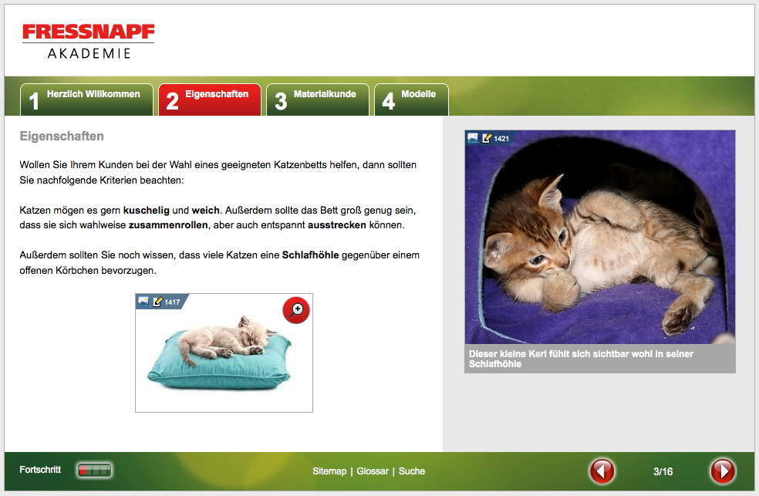
Die Lösung ergänzt das klassische Präsenztraining beispielsweise am Standort der Unternehmenszentrale in Krefeld und ermöglicht den Mitarbeitern individuelles Lernen nach Bedarf unter Berücksichtigung der persönlichen Voraussetzungen, Qualifikation und Lerngeschwindigkeit. Innerhalb von nur 18 Monaten wurden die internationalen Lernangebote erstellt, übersetzt und in acht Ländern ausgerollt.
Zur Erstellung der passgenauen e-Learning-Kurse wurde das von Chemmedia zur Verfügung gestellte Learning Content Management System (LCMS) KnowledgeWorker mit seinem marktführenden Funktionsumfang genutzt, der von der vereinfachten, template-basierten Kurs-Erstellung über die automatische Unterstützung von mobilen Endgeräten bis hin zum integrierten Übersetzungsmanagement reicht.

Starke Nutzung durch e-Learning-Flatrate und all-you-can-learn-Philosophie
Zwischenzeitlich mehr als 70.000 Registrierungen zu Kursen und über 25.000 erfolgreiche Abschlusstests sprechen für eine gelungene Lernevolution bei FRESSNAPF. Eine e-Learning-Flatrate und die „all you can learn“-Philosophie pro Markt unabhängig von Lerndauer und Lernumfang ermöglichte den großen Erfolg des Programms. „Wir sind sehr stolz auf die tausende engagierten Lerner, die ihr wachsendes und stets aktuelles Wissen den Kunden zur Verfügung stellen“, resümiert Sascha Wingen, Head of Academy bei FRESSNAPF. Dirk Weigand, Chief Business Development Officer von Chemmedia ergänzt: „Und natürlich freuen wir uns gemeinsam mit FRESSNAPF über die erhaltene Auszeichnung. Sie honoriert unsere Erfolge, die Weiterbildung von dynamischen, innovativen Unternehmen auch international nachweislich voranzubringen“.

e-Learning bei FRESSNAPF: klarer Return on Invest
Auch ein wirtschaftlicher Vorteil des Projektes zeigt sich bereits: FRESSNAPF-Märkte, deren Mitarbeiter regelmäßig e-Learning-Programme nutzen, konnten 2012 ihren Umsatz stärker steigern als diejenigen ohne entsprechenden Lern-Einsatz. Zudem hat sich erwiesen, dass sich die Kosten für e-Learning-Aktivitäten bereits im ersten Jahr amortisiert haben – was vor allem dem effizienten, arbeitsteiligen Produktionsverfahren im KnowledgeWorker zuzuschreiben ist. So gelang es FRESSNAPF, die Herstell- und Übersetzungskosten für das internationale e-Learning-Kursangebot um mehr als die Hälfte zu senken. Das weiß Sascha Wingen zu schätzen: „e-Learning, Training und Blended Learning bilden in der Lernwelt von FRESSNAPF eine feste Größe – die Kooperation mit Chemmedia wird auch in Zukunft für zahlreiche Innovationen stehen“.

Über die Chemmedia AG:
Die Chemmedia AG – Experten für globalen Wissenstransfer – verbessert die Wertschöpfung ihrer Kunden durch die erfolgreiche Organisation von Wissensprozessen und die Bereitstellung von Wissensressourcen. Das Portfolio umfasst die Erstellung kundenspezifischer E-Learning-Kurse, Autorentools wie den von zahlreichen Kunden eingesetzten Knowledgeworker, Lernmanagementsysteme zur Verwaltung von Online- und Präsenztrainings sowie Portalsysteme und Suchlösungen. Das inhabergeführte Unternehmen mit Stammsitz in Chemnitz (Sachsen) und internationalen Dependancen verfügt über ein Team von mehr als 60 Mitarbeitern mit internationaler Erfahrung. Zu den langjährigen Kunden gehören unter anderem Pfizer, METRO, Springer Medizin, Fressnapf, Dyson und Biologische Heilmittel Heel. Kunden in der Schweiz betreut die Chemmedia Schweiz GmbH.
Kontakt:
Chemmedia AG . Lars Fassmann . Parkstr. 35 . 09120 Chemnitz
Tel: 0371 – 49 370 0 . fassmann@chemmedia.de . www.chemmedia.de

Über FRESSNAPF:
FRESSNAPF ist Europas Marktführer im Heimtierbedarf. Das Unternehmen wurde 1990 von Inhaber Torsten Toeller in Erkelenz (NRW) gegründet. Zu FRESSNAPF/MAXI ZOO gehören heute mehr als 1.200 Fachmärkte in 12 europäischen Ländern. Moderne Märkte, kompetente Beratung, attraktive Preise und vielfältige Serviceangebote sind die Grundpfeiler der Fachmarktkette. Dazu gehört seit 2009 auch der Onlineshop auf www.fressnapf.de. Heute setzt FRESSNAPF/MAXI ZOO jährlich weit über 1 Milliarde Euro um. In den internationalen Märkten, den Logistikzentren sowie der Unternehmenszentrale in Krefeld (NRW) sind rund 10.000 Menschen beschäftigt. FRESSNAPF/MAXI ZOO ist Förderer verschiedener, gemeinnütziger Tierschutzprojekte und baut sein soziales Engagement für die Beziehung zwischen Mensch und Tier stetig aus.

Druckfähiges Bildmaterial zu dieser Meldung: http://www.text-ur.de/de/newsroom/kundedetail/chemmedia-AG

Bildvorschau:

 |  | 
Lars Fassmann,  CEO, Chemmedia AG | Dirk Weigand,  Chief Business Development Officer, Chemmedia AG | Sascha Wingen, Head of Academy, FRESSNAPF | Screenshot aus dem e-Learning-Programm von FRESSNAPF

